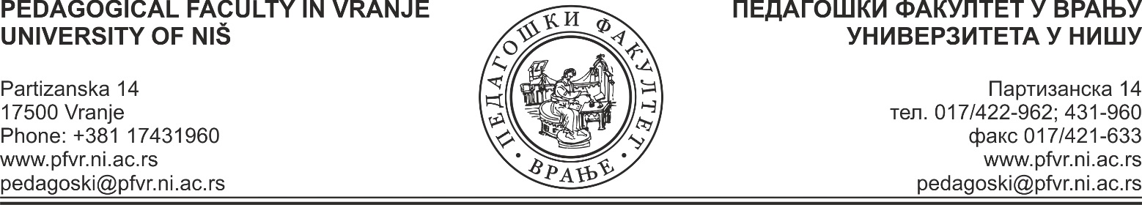

О Б Р А З А Ц П О Н У Д Е

Понуда бр. _____________ од ______________ за набавку услуга штампања.

Општи подаци о понуђачу

НАЗИВ ПОНУЂАЧА:
СЕДИШТЕ:
УЛИЦА И БРОЈ:
МАТИЧНИ БРОЈ:
ПИБ:
ТЕКУЋИ РАЧУН И НАЗИВ БАНКЕ
КОНТАКТ ОСОБА: име и презиме, телефон, e-mail адреса
Електронска адреса понуђача (e-mail):
Телефон-фах
ЛИЦЕ ОВЛАШЋЕНО ЗА ПОТПИСИВАЊЕ УГОВОРА

ШТАМПАНИ МАТЕРИЈАЛ

Р.  бр. | Формат | ОПИС | Тираж | Број публикација | Јединична  цена за појединачно издање  (без ПДВ-а) | Јединична  цена за појединачно издање  (са ПДВ-ом)
2. | B5 | - Очекивани обим: 7 табака  (односно 112 страна ±)  - Папир офсетни 80 гр.  - Штампа књижног блока црно бело 1/1  - Броширан повез  - Корица кунстдрук 350 гр, мат пластификација 1/0 - колор 4/0 | 100 | 2
УКУПНО ЗА ШТАНПАНИ МАТЕРИЈАЛ БЕЗ Пдв-а
УКУПНО ЗА ШТАМПАНИ МАТЕРИЈАЛ СА Пдв-ом

ОСТАЛИ МАТЕРИЈАЛ
Р.  б. | ОПИС | Количина | Jeдинична цена  (без ПДВ-а) | Јединична цена  (са ПДВ-ом)
2. | Образац за Пријаву испита  - Папир офсетни 120 гр.  - формат А5  - Једнострана штампа  - Једна боја | 500
УКУПНО ЗА ОСТАЛИ МАТЕРИЈАЛ БЕЗ ПДВ-а
УКУПНО ЗА ОСТАЛИ МАТЕРИЈАЛ СА ПДВ-ом
УКУПНО ЗА ШТАМПАНИ И ОСТАЛИ МАТЕРИЈАЛ без ПДВ-а
УКУПНО ЗА ШТАМПАНИ И ОСТАЛИ МАТЕРИЈАЛ са ПДВ-ом

Рок испоруке издања и осталог материјала је ______ дана, од дана достављања припреме за штампу у електронском формату.

Рок плаћања: _______________________
Рок важења понуде: ______________________

У Врању:

Дана:_____________ 2023. године

ПОТПИС ОВЛАШЋЕНОГ ЛИЦА
М. П

